二级公立医院绩效考核已开展检验项目填报流程

1、登录方式：
- 浏览器：使用谷歌浏览器或 windows10 中的 Edge 浏览器
- 登录网址：http://lab.jxkh.clinet.cn/eqa-perf-lab-fe/login.html
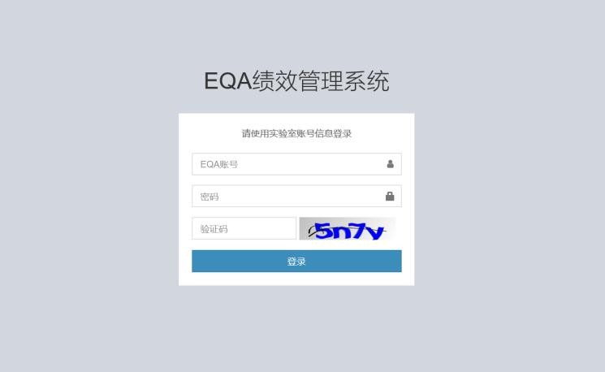
- 登录帐号和密码：使用室间质评的帐号和密码进行登录。
- 尚未参加山东省室间质评的实验室扫描下列二维码注册，注册截止日期3月30日。编码将通过短信的方式发送给实验室负责人，收到编码（登陆账号，初始密码同编码）后，按本操作流程完成已开展检验项目填报。

2、操作流程
- 在系统界面中将实验室所有开展的检测项目进行勾选，然后提交报表。如果需要进行修改可以 点击“修改”按钮，修改数据后重新点击“提交”。如果需要清空现有数据重新填写可以点击“重置”按钮，勾选完成后点击“提交”。
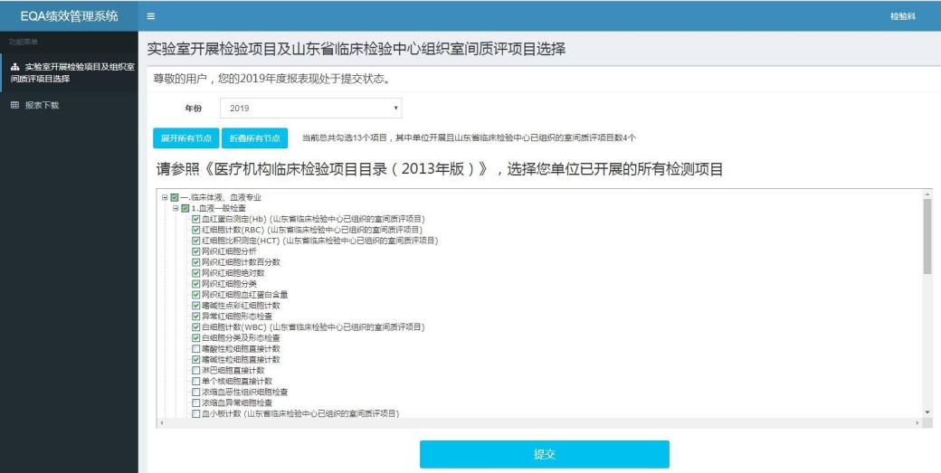

注：在项目列表中与临检中心进行对照的项目都已经在项目名称后进行标注（山东省临检中心已组织的室间质评项目）

